Внеклассное мероприятие по теме «Экологическая безопасность»

Предметная область: экология.
Участники (возраст, класс): 11-12 лет, 7 класс.

Цели: Познакомить детей с терминами «экология», «цепь загрязнения», «экологическая безопасность»
-Систематизировать и развивать знания обучающихся о состоянии природы нашей планеты; раскрыть некоторые экологические проблемы.
-Учить сравнивать, анализировать, обобщать, выполнять правила личной экологической безопасности.
-Воспитывать бережное отношение к окружающей среде.
-Развивать УУД.
Оборудование: рисунки планеты, слайды с изображением природы, листы с заданиями для групп.
Ключевые слова: опасность,безопасность,жизнь,здоровье,береги,охранять,природа,экология,экологическая безопасность, цепь загрязнения.

Ход урока.
1.Эмоциональный настрой.
Здравствуйте, ребята! Здравствуйте уважаемые гости! Какой сегодня чудесный день; Улыбнитесь друг другу, чтобы улыбка и хорошее настроение сопровождали нас в течении всего урока!
2.Организационный момент.
Сегодня на уроке мне понадобится ваше внимание, поддержка и помощь.
Закройте пожалуйста глаза и вслушайтесь в слова:
«Если мы закроем глаза, то ничего не увидим. Ничего раньше и не было, кроме тьмы. И было так до тех пор, пока не появился голубой сверкающий шар. Это Земля. Она прекрасна и неповторима, это не замороженный и вечно холодный Марс, и не наша соседка кипящая Венера.

Фильм о Земле

- Что же делает нашу планету такой прекрасной среди планет Солнечной системы?
Дети: - ЖИЗНЬ!
Есть одна планета – сад
В этом космосе холодном.
Только здесь леса шумят …
Птиц скликая перелетных.

- Конечно жизнь! А без чего не возможна жизнь вспомним, отгадав кроссворд.
1. Звезда, благодаря которой существует жизнь на Земле.
2. Вещество, которое существует на планете в трех состояниях. (вода)
3. Плодородный слой земли. (почва)
4. Смесь газов, которая окружает окутывает нашу планету. (воздух)

- Молодцы! Жизнь не возможна без солнца, почвы, воды и воздуха.
- А как можно назвать эти слова одним словом или словосочетанием?
ДЕТИ: - неживая природа или Окружающая среда.

- Недавно я услышала интересный разговор.
«-Ох, какая сегодня плохая экология- сказала мама, -от неё у меня разболелась голова.
-Да уж,- согласился папа, -экология у нас совсем никудышняя, вон в газетах всё время пишут, и по телевизору показывают. Надо её исправлять.
-Кто же такая эта экология, от которой у мамы разболелась голова, и что такого она сделала?
-А вы знаете что такое экология?
- Так что же такое ЭКОЛОГИЯ? Где мы можем найти точный ответ на этот вопрос?
ДЕТИ: - Точный ответ на любой вопрос мы можем спросить у взрослых, или прочитать в сети интернет или найти ответ в энциклопедии.
- _________, прочитай в энциклопедии определение ЭКОЛОГИЯ.
(чтение уч-ся определения).
Экология – наука, которая изучает взаимоотношения живых организмов и окружающей среды.
- А как называют людей, которые занимаются изучением взаимосвязей в окружающей среде, т.е. изучают экологию?
ДЕТИ: - ЭКОЛОГИ.
- А кто нам прочитает информацию о экологах?
Эколог – ученый, который определяет, какое влияние оказывают друг на друга человек и природа и как добиться взаимопонимания и сотрудничества между ними.
- Так о чем мы сегодня на нашем занятии с вами будем говорить? А подсказка есть в ребусе, отгадаете его и сможете ответить на мой вопрос.

3/3, 3/4, 1/1, 3/6, 3/2, 3/3, 3/6, 4/1, 5/3
_________________________________________________________________________

1/2, 1/6, 2/2, 3/3, 3/4, 1/1, 3/6, 3/2, 3/3, 3/6, 4/1, 5/3
_________________________________________________________________________

 | 1 | 2 | 3 | 4 | 5 | 6
1 | А | Б | В | Г | Д | Е
2 | Ж | З | И | Й | К | Л
3 | М | Н | О | П | Р | С
4 | Т | У | Ф | Х | Ц | Ч
5 | Ш | Щ | Ь | Э | Ю | Я

- Объясните, как вы понимаете значение этих слов?
- У вас на листочках даны 2 определения, подпишите слова к их объяснению.
1. Возможность, угроза чего-нибудь, очень плохого, какого-то несчастья – это . .

2. Состояние, при котором не угрожает опасность, есть защита от опасности – это .

Проблема: на сегодняшний день человек и продукты его деятельности настолько загрязнили нашу планету, что она уже не в состоянии справляться самостоятельно.

-Можете ли вы объяснить эти слова?

- На нас надвигается экологическая опасность, мы должны, в свою очередь, себя подготовить и обезопасить!

- Напомните, о каком термине нам прочитал _________ . А теперь образуйте от этого слова прилагательное, которое отвечает на вопрос «какая?»
- Приставьте к слову опасность, что получается? (экологическая опасность, экологическая безопасность). Да, экологическая безопасность.

4. Работа по теме урока.
-Наша планета добра к нам. Она помогает нам жить. А как мы люди относимся к ней?
Для того, чтобы ответить на этот вопрос, давайте посмотрим на фотографии.
(Разрезные карточки от 1- до 9), работа парами.

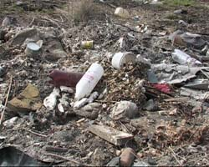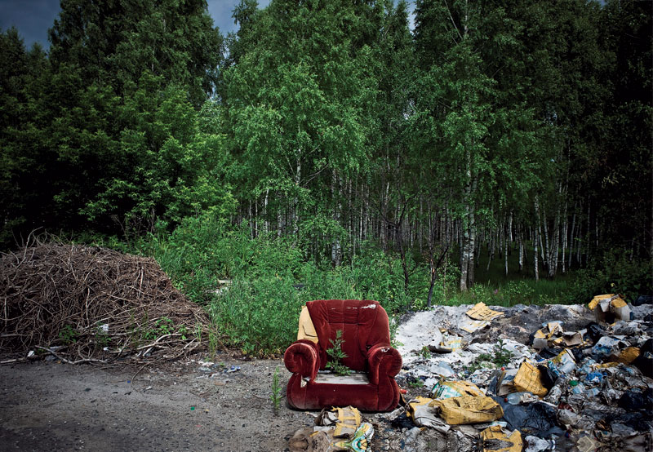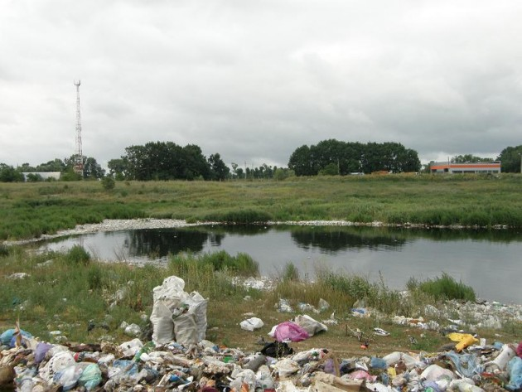
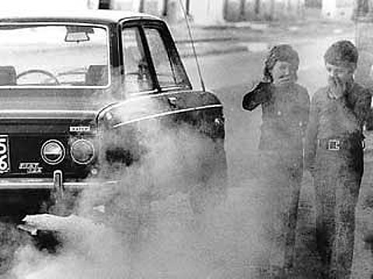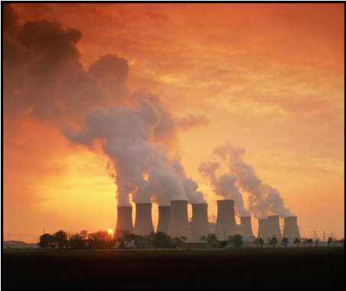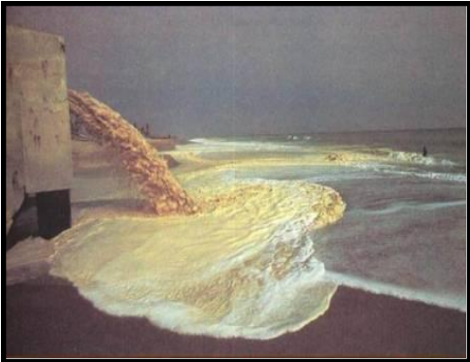

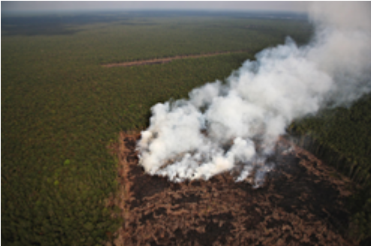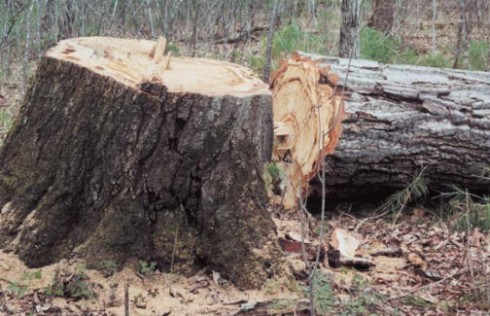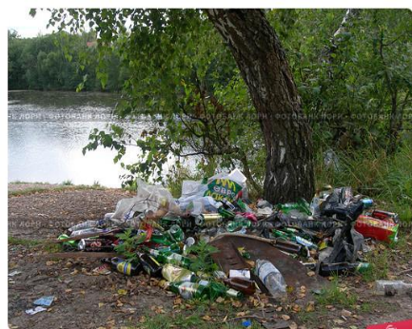
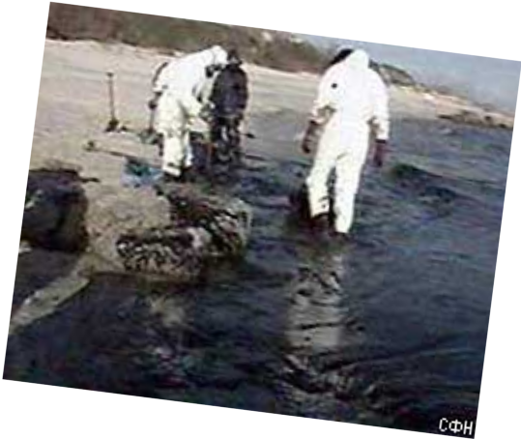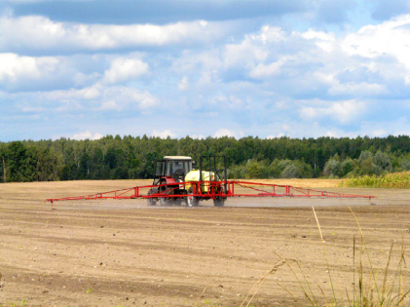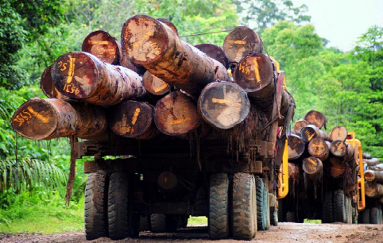
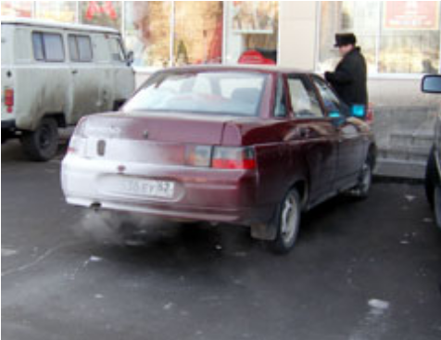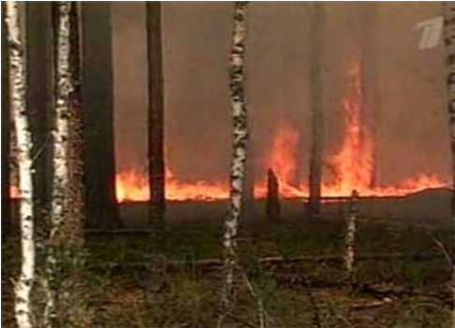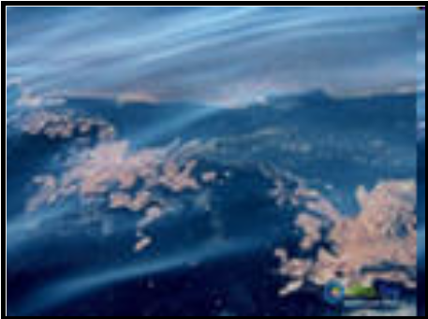

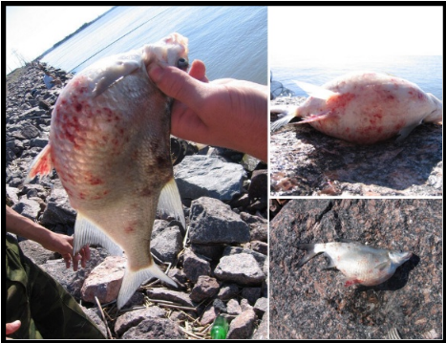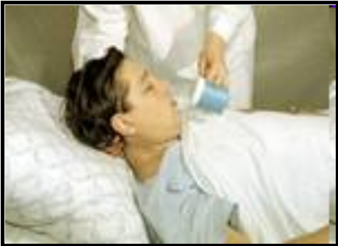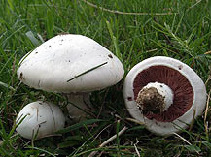-

-Разделите фотографии на 3 группы.
-Какие группы у вас получились?

-Назовите мне источники загрязнения окружающей среды.

Слайд после …
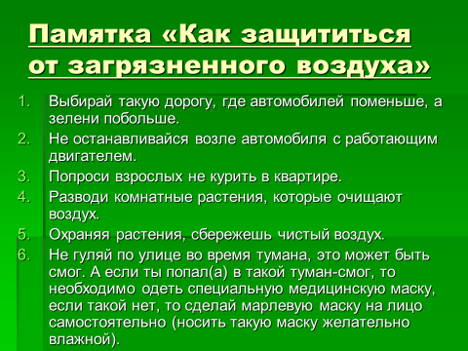
Практическая работа «Марлевая повязка».
5. Игра «Правила поведения в природе» (Физминутка)

Я задаю вам вопрос.
Если вы согласны со мной, хлопните 3 раза в ладоши.
Если не согласны, топните 3 раза ногами.

-Если я приду в лесок
И сорву ромашку? (топают)

-Если съем я пирожок
И выброшу бумажку? (топают)

Если хлебушка кусок
На пеньке оставлю? (хлопают)

Если ветку подвяжу
Колышек поставлю? (хлопают)

Если сильно насорю
И убрать забуду? (топают)

Если мусор уберу,
Бумажку закопаю? (хлопают)
Я люблю свою природу!
Я ей помогаю! (хлопают)
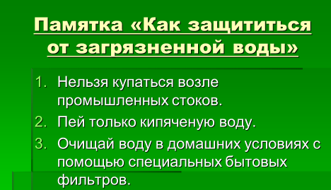
Практическая работа «Фильтр из подручных материалов».
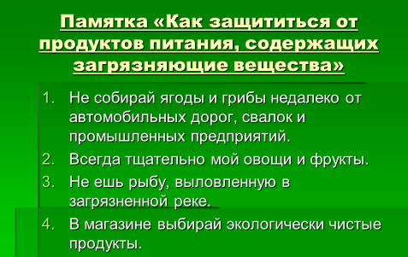
- Что мы сегодня делали? … Это первые действия при экологической опасности. Мы делали первые шаги в сторону своей экологической безопасности.
- Каждому человеку необходимо не только соблюдать правила личной гигиены, но и правила экологической безопасности! Так что такое Экологическая безопасность?

- Экологическая безопасность - это защита от вредного воздействия загрязняющей среды.

- Человек может своими поступками как сберечь природу планеты, так её и погубить.
Чтение стихотворения
На планете год от года
Человек вредит природе
И не понял он чудак,
Что природа не пустяк!
Он привык всё покорять,
Но не может он понять:
Коль беречь её не будет,
Всё живое он погубит!

- Как мы можем себя обезопасить? Ну, во-первых, это знать источник загрязнения. Во-вторых, куда попадают вредные вещества, и в-третьих, куда попадают вредные вещества из окружающей среды? (Из воздуха, воды и почвы загрязненные вещества попадают в организм растений и животных, а затем оказываются в продуктах питания,
которые употребляет человек).
Источник загрязнения окружающей среды
Куда попадают вредные вещества из окружающей среды? (Из воздуха, воды и почвы загрязненные вещества попадают в организм растений и животных, а затем оказываются в продуктах питания,
которые употребляет человек).

Куда попадают вредные вещества? (воздух, вода, почва)
Человек

- Внимание, загрязненные вещества движутся по цепочке. Эту цепочку мы и будем называть «Цепь загрязнения».
-Какой вывод вы можете сделать глядя на этот дом?
-Самое страшное, что человек сам загрязняет окружающую среду и к человеку эти же загрязняющие вещества и возвращаются. (Слайд 16) Надеюсь, что глядя на эту схему, вы всегда будите задумываться о бережном отношении к природе.

4. Закрепление изученного.
Слайд «Назови пути поступления загрязняющих веществ в организм человека».
Слайд «Соотнеси слово и его определение».
5. Рефлексия (слайд).

____________________________________________________________________
Экология – наука, которая изучает взаимоотношения живых организмов и окружающей среды.
Эколог – ученый, который определяет, какое влияние оказывают друг на друга человек и природа и как добиться взаимопонимания и сотрудничества между ними.

 | 1 | 2 | 3 | 4 | 5 | 6
1 | А | Б | В | Г | Д | Е
2 | Ж | З | И | Й | К | Л
3 | М | Н | О | П | Р | С
4 | Т | У | Ф | Х | Ц | Ч
5 | Ш | Щ | Ь | Э | Ю | Я

3/3 | 3/4 | 1/1 | 3/6 | 3/2 | 3/3 | 3/6 | 4/1 | 5/3

1/2 | 1/6 | 2/2 | 3/3 | 3/4 | 1/1 | 3/6 | 3/2 | 3/3 | 3/6 | 4/1 | 5/3

1. Возможность, угроза чего-нибудь, очень плохого, какого-то несчастья – это . .

2. Состояние, при котором не угрожает опасность, есть защита от опасности – это .

Источники загрязнения ___________________ :

Государственное казённое образовательное учреждение
«Специальная (коррекционная) общеобразовательная школа-интернат №12 VIIIвида»

Внеклассное мероприятие по теме
«Экологическая безопасность»

Учитель естествознания Лещенко И.В.

